Воспитатель рассказывает детям историю старинного обычая - изготовления фигурок из соленого теста: «Еще в давние- давние времена люди многих народов использовали для преклонения перед своими божествами фигурки из теста. В XIX веке символом Рождества стала елка, и люди стали украшать ее игрушками и всевозможными поделками из хлебного теста. Но такие игрушки очень полюбили мыши- от них не оставалось ни крошки. Тогда придумали добавлять в тесто много соли, - так возникло соленое тесто, из которого и в настоящее время во многих странах мира делают игрушки, настенные украшения и даже картины».

Затем воспитатель предлагает детям сделать настенное панно из соленого теста « Яблоня в цвету».

Воспитатель с детьми рассматривает иллюстрации цветущей яблони, читает детям стихотворение А.Б. Боске «Зернышко»:

Не хотело зернышко на месте сидеть,

Полетело зернышко на мир посмотреть.

День и ночь летело

И на поляну село,

Чтобы сил набраться и дальше полететь.

Но пригрело солнышко, и заснуло зернышко,

А когда проснулась, увидело вдруг,

Что в душистом дерне оно пустило корни,

И стебель к верху тянется,

И тишина вокруг.

Стебель-то со временем стал красивым деревом.

Большое и ветвистое не помнило оно,

Как зернышком хотело свет увидеть белый,

Потому что было это очень давно.

Снежно-белые метели

Вновь укрыли старый сад,

Из весенней колыбели

Льётся нежный аромат.

**В белом кружевном наряде**

**Яблонька прекрасней всех,**

И в её лукавом взгляде

Слышится весенний смех..

**Пальчиковая гимнастика**

Раз, два, три, четыре, пять-

Вышли в садик погулять.

Ходим - ходим мы по лугу

Там цветы растут по кругу.

Лепесточков ровно пять

Можно взять и посчитать.

**Самостоятельная работа детей.**

Ствол дерева делаем из жгутиков, которые разъединяем на ветви. Цветки состоят из пяти лепестков. Катаем шарик, сдавливаем пальчиками в лепешку и прищипываем с одной стороны. Серединку делаем из маленького шарика и протыкаем его зубочисткой для создания множество тычинок. Все выкладываем на фольгу для сушки на воздухе. Детали для соединения можно смачивать водой в месте соединения.

В конце занятия анализ работы детей, обратить внимание детей на общий результат всех детей.

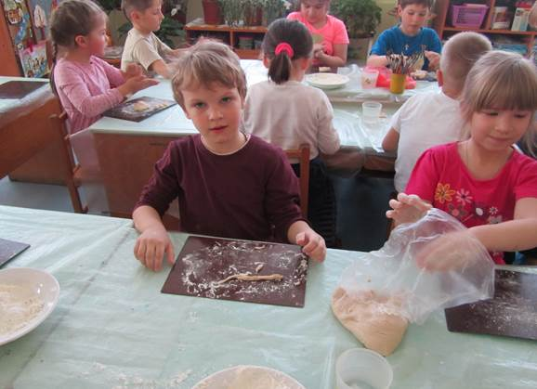 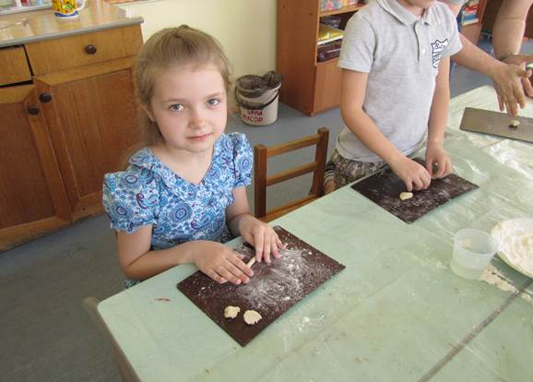

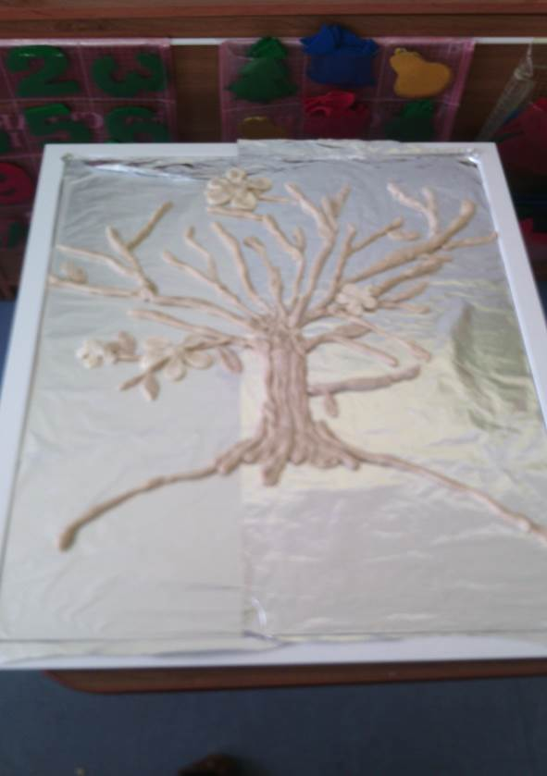 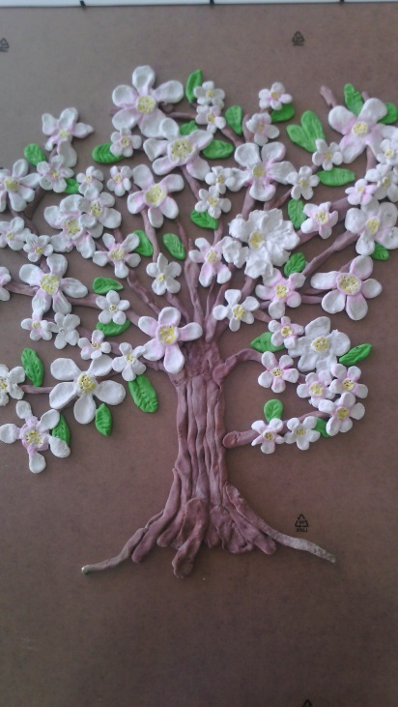

Государственное бюджетное дошкольное образовательное учреждение детский сад №78 комбинированного вида Фрунзенского района Санкт – Петербурга

Конспект непосредственно - образовательной деятельности воспитателя с детьми старшего дошкольного возраста.

Тема «Яблоня в цвету»

Воспитатель ГБДОУ №78

Хадкова Елена Альбертовна

Санкт – Петербург

2014 год

**Цель:**

- Познакомить детей с новым материалом для лепки – соленым тестом. Учить лепить цветы из соленого теста, используя различные приемы: раскатывание теста между ладонями, оттягивание мелких деталей, соединение мелких частей путем прижимания и сглаживания мест соединения.

**Задачи:**

Познавательное развитие

- Развивать память, восприятие, внимание, наглядно – действенное мышление. Расширение кругозора, развитие познавательной сферы.

Социально – коммуникативное развитие

- Формировать навыки сотрудничества и сотворчества.

Художественно – эстетическое развитие

- Учить детей создавать сложную композицию из соленого теста.

- Продолжать знакомство с техникой рельефной лепки из соленого теста.

- Развивать способности к композиции.

- Воспитывать интерес, желание участвовать в оформлении интерьера.

Физическое развитие

- Равномерно распределять виды деятельности – мыслительной и двигательной активности.

**Материалы, инструменты, оборудование**:

- Мягкое соленое тесто, подходящее для сушки на воздухе, можно приготовить по следующему рецепту: 400 гр. муки, 400 мг. соли, 250 мг воды и 2-3 ложки клея (сваренного из муки или ПВА).

- Вспомогательные инструменты и оборудование: стеки, зубочистки, клеенки, салфетки, рамка, фольга.

**Предварительная работа:**

- рассматривание иллюстраций, открыток цветущей яблони

- рассматривание дерева на прогулке, закрепление знаний о строении дерева, разучивание стихотворений о яблоне.